8.

Odprto mednarodno
prvenstvo

in

2. memorial Borisa Žukeviča

v kegljanju

za slepe in slabovidne

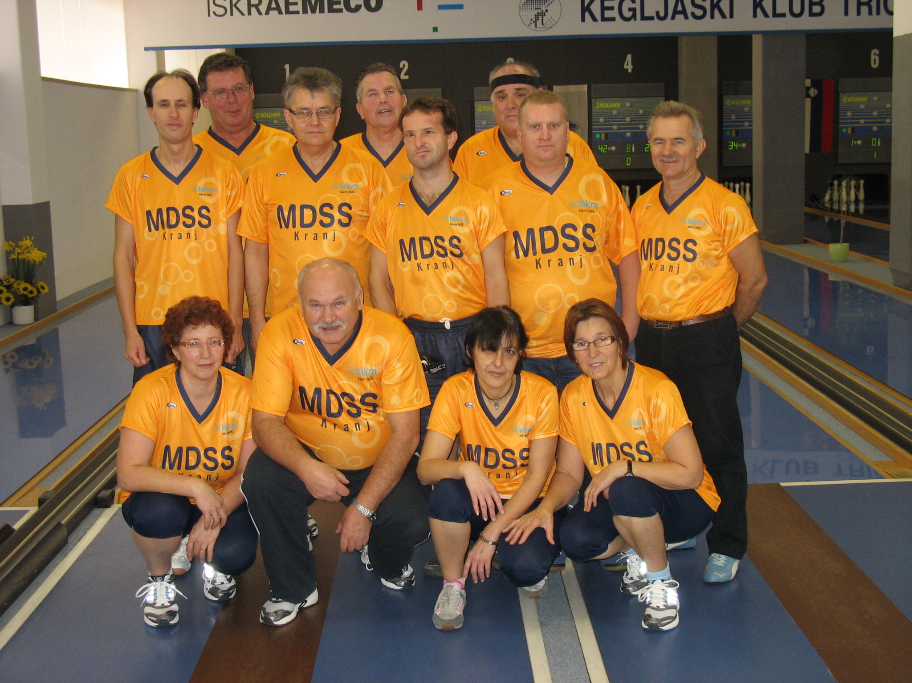
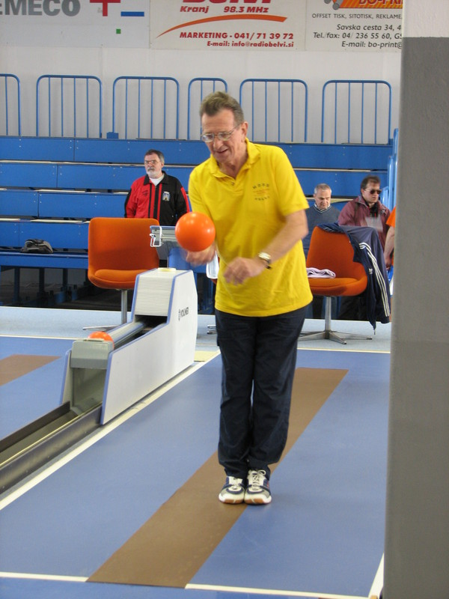

Kranj: 30.11.-1.12. 2012

občina Škofja Loka

Vodja tekmovanja in urejanje rezultatov: Franci Pirc

Mestna občina Kranj


Sodniki tekmovanja: Sodniška ekipa Kegljaške zveze Slovenije
v sodelovanju s KK TRIGLAV Kranj

Zapisničarji: Alojzija Pirc, Zdenka Benedik in Andrejka Krničar



Tekmovalna komisija:
 | 1. | Franci Pirc | organizator in tekmovalec
 | 2. | Stane Luzar | tekmovalec
 | 3. | Hubert Zavašnik | glavni sodnik



Donatorji,

kateri so pomagali izvesti 8. kegljaški turnir za Pokal KRANJA in
- memorial Borisa Žukeviča:

Mestna občina Kranj

Občina Škofja Loka

ELEKTRO GORENJSKA Kranj



Kegljaški klub TRIGLAV Kranj

Kmetija KUMAR Jožef Čadež na Logu 17, Škofja Loka

Elektro Maček – Anton Maček s.p. Škofja Loka

Okrepčevalnica »KIŠTA« Stara Loka, Škofja Loka

ADRIATIC SLOVENICA Zavarovalna družba d.d. Kranj

HARTCHROM Rendulič d.o.o. Zgornje Duplje

Gostilna Pr´Starman Starman GNT d.o.o. Stara Loka 22, Šk. Loka

DOLENC d.o.o. Podlubnik 135, Škofja Loka

GRADBENIŠTVO Šink d.o.o. Trnje 11, Škofja Loka

Mlinotest – PEKS Škofja Loka


Edina tema ki obstaja, je neznanje…



Medobčinsko društvo slepih in slabovidnih

KRANJ

Cesta Staneta Žagarja 27 4000 Kranj

Tel: 04 23 69 830
Fax: 04 20 21 918
Odzivnik: 04 20 11 532

e-mail: mdsskr@siol.net

http:www.mdsskr-drustvo.si

